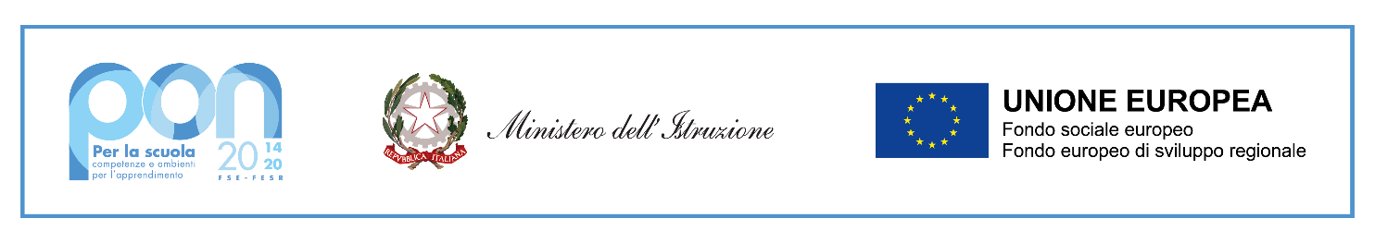
ISTITUTO Comprensivo “Sac. R. Calderisi”
Via T. Tasso 81030 Villa di Briano (CE)
Codice meccanografico CEIC84000D Codice Fiscale 90008940612
E-mail: ceic84000d@istruzione.it e-Mail certificata ceic84000d@pec.istruzione.it sito web: www.iccalderisi.edu.it codice ufficio: UFZQUI tel 08119911330

C.I.G.: B1B5D1DF09

PATTO D'INTEGRITA’ - ANTICORRUZIONE
Tra

La Stazione appaltante

Istituto Comprensivo “R. Calderisi” Via T. Tasso, 27 – 81030Villa di Briano (CE) rappresentata dal Dirigente Scolastico Emelde Melucci,
e

la Ditta …………….. con sede legale in ………………. (………….) Via ………….. n°………. codice fiscale/P.IVA C.F. ……………….. ; P. IVA …………………..rappresentata dal sig. …………………… in qualità di rappresentante legale/titolare.

Il presente documento deve essere obbligatoriamente sottoscritto da ciascun partecipante a gare indette dalla
S.A. e da ogni fornitore destinatario di affidamento diretto. La mancata sottoscrizione del presente documento comporterà l’esclusione automatica dalla procedura.

VISTO

- La legge 6 novembre 2012 n. 190, art. 1, comma 17 recante “Disposizioni per la prevenzione e la repressione della corruzione e dell'illegalità nella pubblica amministrazione”;
- il Piano Nazionale Anticorruzione (P.N.A.) approvato con delibera n. 72/2013 poi aggiornato con determinazione ANAC 28 ottobre 2015, n. 12 e con delibera ANAC 3 agosto 2016 n. 831;
- il Piano Triennale di prevenzione della corruzione e della trasparenza (P.T.P.C) 2022-2024 del Ministero dell’istruzione, adottato con decreto ministeriale n.127 del 26 maggio 2022;
- il decreto del Presidente della Repubblica 13 giugno 2023, n. 81 con il quale è stato emanato il “Regolamento recante il codice di comportamento dei dipendenti pubblici”, che modifica ed integra il DPR 62/2013;
- il decreto del Ministro dell’istruzione n. 105 del 26 aprile 2022, concernente il regolamento recante il “Codice di comportamento dei dipendenti pubblici del Ministero dell’istruzione”;

SI CONVIENE QUANTO SEGUE

Articolo 1

Il presente Patto d’integrità stabilisce la formale obbligazione della Ditta che, ai fini della partecipazione alla procedura di gara/affidamento, si impegna:
  - a conformare i propri comportamenti ai principi di lealtà, trasparenza e correttezza, a non offrire, accettare o richiedere somme di denaro o qualsiasi altra ricompensa, vantaggio o beneficio, sia direttamente che indirettamente tramite intermediari, al fine dell’assegnazione del contratto e/o al fine di distorcerne la relativa corretta esecuzione;
  - a segnalare alla stazione appaltante qualsiasi tentativo di turbativa, irregolarità o distorsione nelle fasi di svolgimento della gara e/o durante l’esecuzione dei contratti, da parte di ogni interessato o addetto o di chiunque possa influenzare le decisioni relative alla gara in oggetto;
  - ad assicurare di non trovarsi in situazioni di controllo o di collegamento (formale e/o sostanziale) con altri concorrenti e che non si è accordata e non si accorderà con altri partecipanti alla gara;
  - ad informare puntualmente tutto il personale, di cui si avvale, del presente Patto di integrità e degli obblighi in esso contenuti;
  - a vigilare affinché gli impegni sopra indicati siano osservati da tutti i collaboratori e dipendenti nell’esercizio dei compiti loro assegnati;
  - a denunciare alla Pubblica Autorità competente ogni irregolarità o distorsione di cui sia venuta a conoscenza per quanto attiene l’attività di cui all’oggetto della gara in causa.

Articolo 2

La ditta, sin d’ora, accetta che nel caso di mancato rispetto degli impegni anticorruzione assunti con il presente Patto di integrità, comunque accertato dall’Amministrazione, potranno essere applicate le seguenti sanzioni:
  - esclusione del concorrente dalla procedura;
  - escussione della cauzione di validità dell’offerta;
  - risoluzione del contratto;
  - escussione della cauzione di buona esecuzione del contratto;
  - esclusione del concorrente dalle gare indette dalla stazione appaltante per 5 anni.

Articolo 3

Il contenuto del Patto di integrità e le relative sanzioni applicabili resteranno in vigore sino alla completa esecuzione del contratto. Il presente Patto dovrà essere richiamato dal contratto quale allegato allo stesso onde formarne parte integrante, sostanziale e pattizia.

Articolo 4

Il presente Patto deve essere obbligatoriamente sottoscritto in calce ed in ogni sua pagina, dall’ Operatore economico, ovvero, in caso di consorzi o raggruppamenti temporanei di imprese, dal rappresentante Legale degli stessi e deve essere presentato alla S.A. pena l'esclusione dalla procedura.

Articolo 5

Ogni controversia relativa all’interpretazione ed esecuzione del Patto d’integrità fra la stazione appaltante e l’Operatore economico e tra gli stessi Operatori economici sarà risolta dall’Autorità Giudiziaria competente.

Luogo e data ..............., ………….

Per la ditta:
……………………

(il legale rappresentante)
Per la Stazione Appaltante Il Dirigente Scolastico/RUP prof.ssa Emelde Melucci

